Теория / ТОЭ / Лекция N 16. Трехфазные электрические цепи.

Трехфазная цепь является частным случаем многофазных электрических систем, представляющих собой совокупность электрических цепей, в которых действуют ЭДС одинаковой частоты, сдвинутые по фазе относительно друг друга на определенный угол. Отметим, что обычно эти ЭДС, в первую очередь в силовой энергетике, синусоидальны. Однако, в современных электромеханических системах, где для управления исполнительными двигателями используются преобразователи частоты, система напряжений в общем случае является несинусоидальной. Каждую из частей многофазной системы, характеризующуюся одинаковым током, называют фазой, т.е. фаза – это участок цепи, относящийся к соответствующей обмотке генератора или трансформатора, линии и нагрузке.
Таким образом, понятие «фаза» имеет в электротехнике два различных значения:
- фаза как аргумент синусоидально изменяющейся величины;
- фаза как составная часть многофазной электрической системы.
Разработка многофазных систем была обусловлена исторически. Исследования в данной области были вызваны требованиями развивающегося производства, а успехам в развитии многофазных систем способствовали открытия в физике электрических и магнитных явлений.
Важнейшей предпосылкой разработки многофазных электрических систем явилось открытие явления вращающегося магнитного поля (Г.Феррарис и Н.Тесла, 1888 г.). Первые электрические двигатели были двухфазными, но они имели невысокие рабочие характеристики. Наиболее рациональной и перспективной оказалась трехфазная система, основные преимущества которой будут рассмотрены далее. Большой вклад в разработку трехфазных систем внес выдающийся русский ученый-электротехник М.О.Доливо-Добровольский, создавший трехфазные асинхронные двигатели, трансформаторы, предложивший трех- и четырехпроводные цепи, в связи с чем по праву считающийся основоположником трехфазных систем.
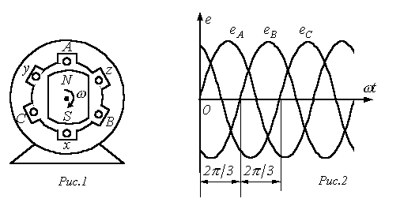
Источником трехфазного напряжения является трехфазный генератор, на статоре которого (см. рис. 1) размещена трехфазная обмотка. Фазы этой обмотки располагаются таким образом, чтобы их магнитные оси были сдвинуты в пространстве друг относительно друга на эл. рад. На рис. 1 каждая фаза статора условно показана в виде одного витка. Начала обмоток принято обозначать заглавными буквами А,В,С, а концы- соответственно прописными x,y,z. ЭДС в неподвижных обмотках статора индуцируются в результате пересечения их витков магнитным полем, создаваемым током обмотки возбуждения вращающегося ротора (на рис. 1 ротор условно изображен в виде постоянного магнита, что используется на практике при относительно небольших мощностях). При вращении ротора с равномерной скоростью в обмотках фаз статора индуцируются периодически изменяющиеся синусоидальные ЭДС одинаковой частоты и амплитуды, но отличающиеся вследствие пространственного сдвига друг от друга по фазе на рад. (см. рис. 2).
Трехфазные системы в настоящее время получили наибольшее распространение. На трехфазном токе работают все крупные электростанции и потребители, что связано с рядом преимуществ трехфазных цепей перед однофазными, важнейшими из которых являются:
- экономичность передачи электроэнергии на большие расстояния;
- самым надежным и экономичным, удовлетворяющим требованиям промышленного электропривода является асинхронный двигатель с короткозамкнутым ротором;
- возможность получения с помощью неподвижных обмоток вращающегося магнитного поля, на чем основана работа синхронного и асинхронного двигателей, а также ряда других электротехнических устройств;
- уравновешенность симметричных трехфазных систем.
Для рассмотрения важнейшего свойства уравновешенности трехфазной системы, которое будет доказано далее, введем понятие симметрии многофазной системы.
Система ЭДС (напряжений, токов и т.д.) называется симметричной, если она состоит из m одинаковых по модулю векторов ЭДС (напряжений, токов и т.д.), сдвинутых по фазе друг относительно друга на одинаковый угол . В частности векторная диаграмма для симметричной системы ЭДС, соответствующей трехфазной системе синусоид на рис. 2, представлена на рис. 3.

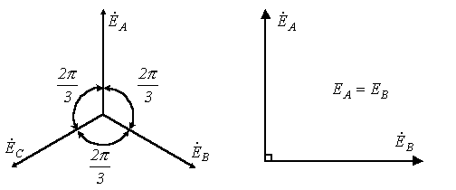
Рис.3 | Рис.4
Из несимметричных систем наибольший практический интерес представляет двухфазная система с 90-градусным сдвигом фаз (см. рис. 4).
Все симметричные трех- и m-фазные (m>3) системы, а также двухфазная система являются уравновешенными. Это означает, что хотя в отдельных фазах мгновенная мощность пульсирует (см. рис. 5,а), изменяя за время одного периода не только величину, но в общем случае и знак, суммарная мгновенная мощность всех фаз остается величиной постоянной в течение всего периода синусоидальной ЭДС (см. рис. 5,б).
Уравновешенность имеет важнейшее практическое значение. Если бы суммарная мгновенная мощность пульсировала, то на валу между турбиной и генератором действовал бы пульсирующий момент. Такая переменная механическая нагрузка вредно отражалась бы на энергогенерирующей установке, сокращая срок ее службы. Эти же соображения относятся и к многофазным электродвигателям.
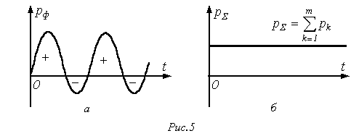
Если симметрия нарушается (двухфазная система Тесла в силу своей специфики в расчет не принимается), то нарушается и уравновешенность. Поэтому в энергетике строго следят за тем, чтобы нагрузка генератора оставалась симметричной.

Схемы соединения трехфазных систем
Трехфазный генератор (трансформатор) имеет три выходные обмотки, одинаковые по числу витков, но развивающие ЭДС, сдвинутые по фазе на 1200. Можно было бы использовать систему, в которой фазы обмотки генератора не были бы гальванически соединены друг с другом. Это так называемая несвязная система. В этом случае каждую фазу генератора необходимо соединять с приемником двумя проводами, т.е. будет иметь место шестипроводная линия, что неэкономично. В этой связи подобные системы не получили широкого применения на практике.
Для уменьшения количества проводов в линии фазы генератора гальванически связывают между собой. Различают два вида соединений: в звезду и в треугольник. В свою очередь при соединении в звезду система может быть трех- и четырехпроводной.

Соединение в звезду
На рис. 6 приведена трехфазная система при соединении фаз генератора и нагрузки в звезду. Здесь провода АА’, ВВ’ и СС’ – линейные провода.
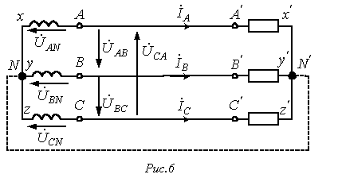
Линейным называется провод, соединяющий начала фаз обмотки генератора и приемника. Точка, в которой концы фаз соединяются в общий узел, называется нейтральной (на рис. 6 N и N’ – соответственно нейтральные точки генератора и нагрузки).
Провод, соединяющий нейтральные точки генератора и приемника, называется нейтральным (на рис. 6 показан пунктиром). Трехфазная система при соединении в звезду без нейтрального провода называется трехпроводной, с нейтральным проводом – четырехпроводной.
Все величины, относящиеся к фазам, носят название фазных переменных, к линии - линейных. Как видно из схемы на рис. 6, при соединении в звезду линейные токи и равны соответствующим фазным токам. При наличии нейтрального провода ток в нейтральном проводе 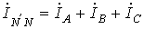. Если система фазных токов симметрична, то 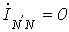. Следовательно, если бы симметрия токов была гарантирована, то нейтральный провод был бы не нужен. Как будет показано далее, нейтральный провод обеспечивает поддержание симметрии напряжений на нагрузке при несимметрии самой нагрузки.
Поскольку напряжение на источнике противоположно направлению его ЭДС, фазные напряжения генератора (см. рис. 6) действуют от точек А,В и С к нейтральной точке N; - фазные напряжения нагрузки.
Линейные напряжения действуют между линейными проводами. В соответствии со вторым законом Кирхгофа для линейных напряжений можно записать
; | (1)

; | (2)

. | (3)
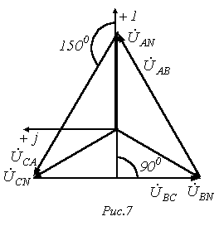
Отметим, что всегда - как сумма напряжений по замкнутому контуру.
На рис. 7 представлена векторная диаграмма для симметричной системы напряжений. Как показывает ее анализ (лучи фазных напряжений образуют стороны равнобедренных треугольников с углами при осно. вании, равными 300), в этом случае

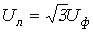 | (4)
Обычно при расчетах принимается 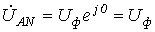. Тогда для случая прямого чередования фаз 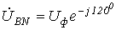, 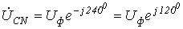 (при обратном чередовании фаз фазовые сдвиги у и меняются местами). С учетом этого на основании соотношений (1) …(3) могут быть определены комплексы линейных напряжений. Однако при симметрии напряжений эти величины легко определяются непосредственно из векторной диаграммы на рис. 7. Направляя вещественную ось системы координат по вектору (его начальная фаза равна нулю), отсчитываем фазовые сдвиги линейных напряжений по отношению к этой оси, а их модули определяем в соответствии с (4). Так для линейных напряжений и получаем: 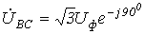; 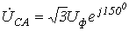.

Соединение в треугольник
В связи с тем, что значительная часть приемников, включаемых в трехфазные цепи, бывает несимметричной, очень важно на практике, например, в схемах с осветительными приборами, обеспечивать независимость режимов работы отдельных фаз. Кроме четырехпроводной, подобными свойствами обладают и трехпроводные цепи при соединении фаз приемника в треугольник. Но в треугольник также можно соединить и фазы генератора (см. рис. 8).
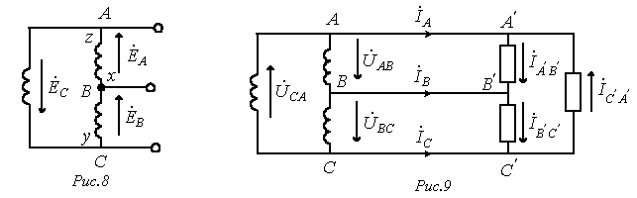
Для симметричной системы ЭДС имеем
.
Таким образом, при отсутствии нагрузки в фазах генератора в схеме на рис. 8 токи будут равны нулю. Однако, если поменять местами начало и конец любой из фаз, то и в треугольнике будет протекать ток короткого замыкания. Следовательно, для треугольника нужно строго соблюдать порядок соединения фаз: начало одной фазы соединяется с концом другой.
Схема соединения фаз генератора и приемника в треугольник представлена на рис. 9.
Очевидно, что при соединении в треугольник линейные напряжения равны соответствующим фазным. По первому закону Кирхгофа связь между линейными и фазными токами приемника определяется соотношениями
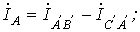
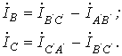
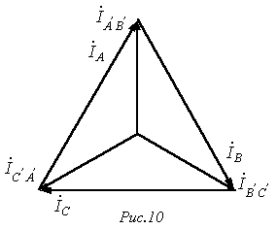
Аналогично можно выразить линейные токи через фазные токи генератора.
На рис. 10 представлена векторная диаграмма симметричной системы линейных и фазных токов. Ее анализ показывает, что при симметрии токов

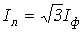. | (5)
В заключение отметим, что помимо рассмотренных соединений «звезда - звезда» и «треугольник - треугольник» на практике также применяются схемы «звезда - треугольник» и «треугольник - звезда».

Литература
- Основы теории цепей: Учеб. для вузов /Г.В.Зевеке, П.А.Ионкин, А.В.Нетушил, С.В.Страхов. –5-е изд., перераб. –М.: Энергоатомиздат, 1989. -528с.
- Бессонов Л.А. Теоретические основы электротехники: Электрические цепи. Учеб. для студентов электротехнических, энергетических и приборостроительных специальностей вузов. –7-е изд., перераб. и доп. –М.: Высш. шк., 1978. –528с.
Контрольные вопросы и задачи
- Какой принцип действия у трехфазного генератора?
- В чем заключаются основные преимущества трехфазных систем?
- Какие системы обладают свойством уравновешенности, в чем оно выражается?
- Какие существуют схемы соединения в трехфазных цепях?
- Какие соотношения между фазными и линейными величинами имеют место при соединении в звезду и в треугольник?
- Что будет, если поменять местами начало и конец одной из фаз генератора при соединении в треугольник, и почему?
- Определите комплексы линейных напряжений, если при соединении фаз генератора в звезду начало и конец обмотки фазы С поменяли местами.
- На диаграмме на рис. 10 (трехфазная система токов симметрична) 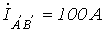. Определить комплексы остальных фазных и линейных токов.
- Какие схемы соединения обеспечивают автономность работы фаз нагрузки?

Лекция N17

Расчет трехфазных цепей
Трехфазные цепи являются разновидностью цепей синусоидального тока, и, следовательно, все рассмотренные ранее методы расчета и анализа в символической форме в полной мере распространяются на них. Анализ трехфазных систем удобно осуществлять с использованием векторных диаграмм, позволяющих достаточно просто определять фазовые сдвиги между переменными. Однако определенная специфика многофазных цепей вносит характерные особенности в их расчет, что, в первую очередь, касается анализа их работы в симметричных режимах.

Расчет симметричных режимов работы трехфазных систем
Многофазный приемник и вообще многофазная цепь называются симметричными, если в них комплексные сопротивления соответствующих фаз одинаковы, т.е. если . В противном случае они являются несимметричными. Равенство модулей указанных сопротивлений не является достаточным условием симметрии цепи. Так, например трехфазный приемник на рис. 1,а является симметричным, а на рис. 1,б – нет даже при условии: .
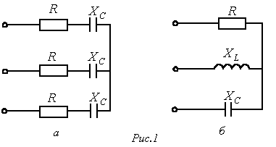
Если к симметричной трехфазной цепи приложена симметричная трехфазная система напряжений генератора, то в ней будет иметь место симметричная система токов. Такой режим работы трехфазной цепи называется симметричным. В этом режиме токи и напряжения соответствующих фаз равны по модулю и сдвинуты по фазе друг по отношению к другу на угол . Вследствие указанного расчет таких цепей проводится для одной – базовой – фазы, в качестве которой обычно принимают фазу А. При этом соответствующие величины в других фазах получают формальным добавлением к аргументу переменной фазы А фазового сдвига при сохранении неизменным ее модуля.
Так для симметричного режима работы цепи на рис. 2,а при известных линейном напряжении и сопротивлениях фаз можно записать
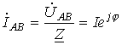,
где определяется характером нагрузки .
Тогда на основании вышесказанного
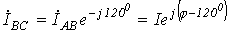;
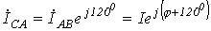.

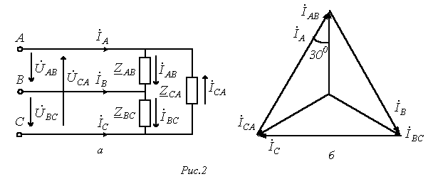
Комплексы линейных токов можно найти с использованием векторной диаграммы на рис. 2,б, из которой вытекает:
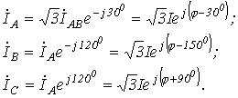
При анализе сложных схем, работающих в симметричном режиме, расчет осуществляется с помощью двух основных приемов:
Все треугольники заменяются эквивалентными звездами. Поскольку треугольники симметричны, то в соответствии с формулами преобразования «треугольник-звезда» .
Так как все исходные и вновь полученные звезды нагрузки симметричны, то потенциалы их нейтральных точек одинаковы. Следовательно, без изменения режима работы цепи их можно (мысленно) соединить нейтральным проводом. После этого из схемы выделяется базовая фаза (обычно фаза А), для которой и осуществляется расчет, по результатам которого определяются соответствующие величины в других фазах.
Пусть, например, при заданном фазном напряжении необходимо определить линейные токи и в схеме на рис. 3, все сопротивления в которой известны.
В соответствии с указанной методикой выделим расчетную фазу А, которая представлена на рис. 4. Здесь , .
Тогда для тока можно записать
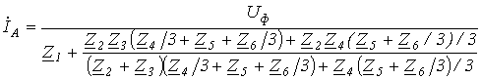,
и соответственно 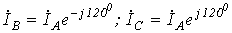.

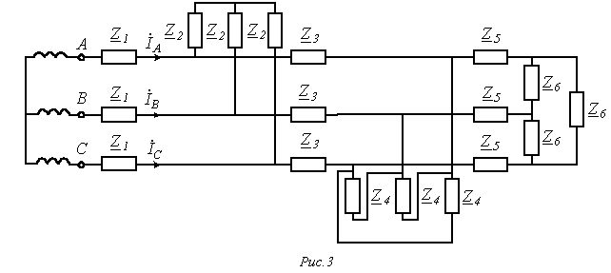
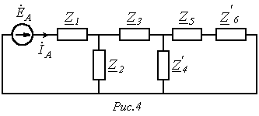

Расчет несимметричных режимов работы трехфазных систем
Если хотя бы одно из условий симметрии не выполняется, в трехфазной цепи имеет место несимметричный режим работы. Такие режимы при наличии в цепи только статической нагрузки и пренебрежении падением напряжения в генераторе рассчитываются для всей цепи в целом любым из рассмотренных ранее методов расчета. При этом фазные напряжения генератора заменяются соответствующими источниками ЭДС. Можно отметить, что, поскольку в многофазных цепях, помимо токов, обычно представляют интерес также потенциалы узлов, чаще других для расчета сложных схем применяется метод узловых потенциалов. Для анализа несимметричных режимов работы трехфазных цепей с электрическими машинами в основном применяется метод симметричных составляющих, который будет рассмотрен далее.
При заданных линейных напряжениях наиболее просто рассчитываются трехфазные цепи при соединении в треугольник. Пусть в схеме на рис. 2,а . Тогда при известных комплексах линейных напряжений в соответствии с законом Ома
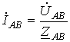; 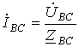; 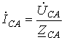.
По найденным фазным токам приемника на основании первого закона Кирхгофа определяются линейные токи:
.
Обычно на практике известны не комплексы линейных напряжений, а их модули. В этом случае необходимо предварительное определение начальных фаз этих напряжений, что можно осуществить, например, графически. Для этого, приняв , по заданным модулям напряжений, строим треугольник (см. рис.5), из которого (путем замера) определяем значения углов a и b.
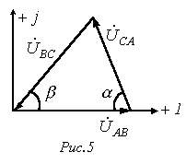
Тогда
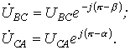
Искомые углы a и b могут быть также найдены аналитически на основании теоремы косинусов:
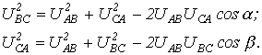
При соединении фаз генератора и нагрузки в звезду и наличии нейтрального провода с нулевым сопротивлением фазные напряжения нагрузки равны соответствующим напряжениям на фазах источника. В этом случае фазные токи легко определяются по закону Ома, т.е. путем деления известных напряжений на фазах потребителя на соответствующие сопротивления. Однако, если сопротивление нейтрального провода велико или он отсутствует, требуется более сложный расчет.
Рассмотрим трехфазную цепь на рис. 6,а. При симметричном питании и несимметричной нагрузке ей в общем случае будет соответствовать векторная диаграмма напряжений (см. рис. 6,б), на которой нейтральные точки источника и приемника занимают разные положения, т.е. .
Разность потенциалов нейтральных точек генератора и нагрузки называется напряжением смещения нейтральной точки (обычно принимается, что ) или просто напряжением смещения нейтрали. Чем оно больше, тем сильнее несимметрия фазных напряжений на нагрузке, что наглядно иллюстрирует векторная диаграмма на рис. 6,б.
Для расчета токов в цепи на рис. 6,а необходимо знать напряжение смещения нейтрали. Если оно известно, то напряжения на фазах нагрузки равны:
.

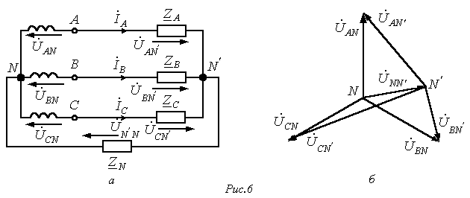
Тогда для искомых токов можно записать:
.
Соотношение для напряжения смещения нейтрали, записанное на основании метода узловых потенциалов, имеет вид
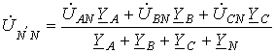. | (1)
При наличии нейтрального провода с нулевым сопротивлением , и из (1) 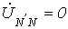. В случае отсутствия нейтрального провода . При симметричной нагрузке с учетом того, что , из (1) вытекает .
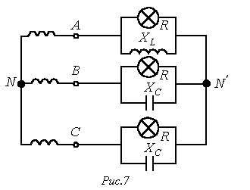
В качестве примера анализа несимметричного режима работы цепи с использованием соотношения (1) определим, какая из ламп в схеме на рис. 7 с прямым чередованием фаз источника будет гореть ярче, если .
Запишем выражения комплексных сопротивлений фаз нагрузки:
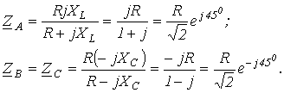
Тогда для напряжения смещения нейтрали будем иметь
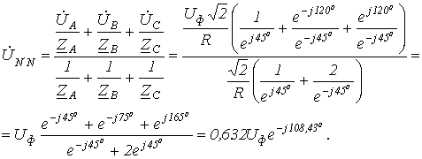
Напряжения на фазах нагрузки (здесь и далее индекс N у фазных напряжений источника опускается)
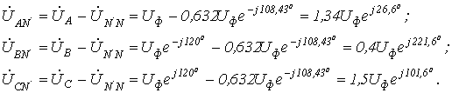
Таким образом, наиболее ярко будет гореть лампочка в фазе С.
В заключение отметим, что если при соединении в звезду задаются линейные напряжения (что обычно имеет место на практике), то с учетом того, что сумма последних равна нулю, их можно однозначно задать с помощью двух источников ЭДС, например, и . Тогда, поскольку при этом , соотношение (1) трансформируется в формулу
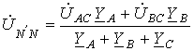. | (2)

Литература
- Основы теории цепей: Учеб. для вузов /Г.В.Зевеке, П.А.Ионкин, А.В.Нетушил, С.В.Страхов. –5-е изд., перераб. –М.: Энергоатомиздат, 1989. -528с.
- Бессонов Л.А. Теоретические основы электротехники: Электрические цепи. Учеб. для студентов электротехнических, энергетических и приборостроительных специальностей вузов. –7-е изд., перераб. и доп. –М.: Высш. шк., 1978. –528с.
Контрольные вопросы и задачи
- Какой многофазный приемник является симметричным?
- Какой режим работы трехфазной цепи называется симметричным?
- В чем заключается специфика расчета симметричных режимов работы трехфазных цепей?
- С помощью каких приемов трехфазная симметричная схема сводится к расчетной однофазной?
- Что такое напряжение смещения нейтрали, как оно определяется?
- Как можно определить комплексы линейных напряжений, если заданы их модули?
- Что обеспечивает нейтральный провод с нулевым сопротивлением?
- В цепи на рис. 6,а ; ; ; . Линейное напряжение равно 380 В.
Определить ток в нейтральном проводе.
Ответ: .
- В схеме предыдущей задачи ; . Остальные параметры те же.
Определить ток в нейтральном проводе.
Ответ: .
- В задаче 8 нейтральный провод оборван.
Определить фазные напряжения на нагрузке.
Ответ: 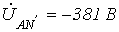; ; .
- В задаче 9 нейтральный провод оборван.
Определить фазные напряжения на нагрузке.
Ответ: 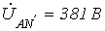; ; .
Лекция N 18

Применение векторных диаграмм для анализа
несимметричных режимов
Несимметричные режимы в простейших характерных случаях (короткое замыкание и холостой ход) могут быть проанализированы на основе построения векторных диаграмм.
Рассмотрим режимы обрыва и короткого замыкания фазы при соединении в звезду для трех- и четырехпроводной систем. При этом будем проводить сопоставление с симметричным режимом работы цепи, фазные напряжения и токи в которой будут базовыми. Для этой цепи (см. рис.1,а) векторная диаграмма токов и напряжений приведена на рис. 1,б (принято, что нагрузка носит активно-индуктивный характер). Здесь
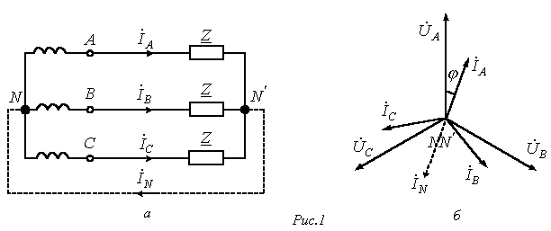
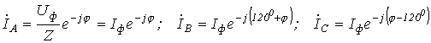.
При обрыве фазы А нагрузки приходим к векторной диаграмме на рис. 2.
В этом случае
.
При коротком замыкании фазы А (трехпроводная система) имеет место векторная диаграмма на рис. 3. Из нее вытекает: 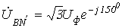; 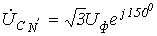; 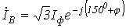; 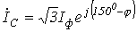; 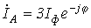.
При обрыве фазы А в четырехпроводной системе (нейтральный провод на рис. 1,а показан пунктиром, а вектор тока - пунктиром на рис. 1,б) 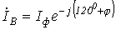; 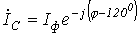; 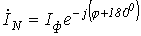.
Симметричный трехфазный приемник при соединении в треугольник и соответствующая этому случаю векторная диаграмма напряжений и токов приведены на рис. 4.

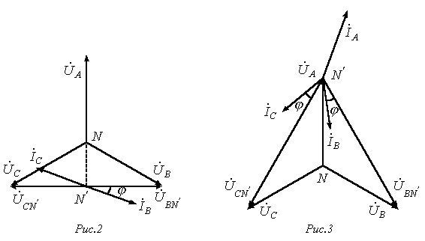

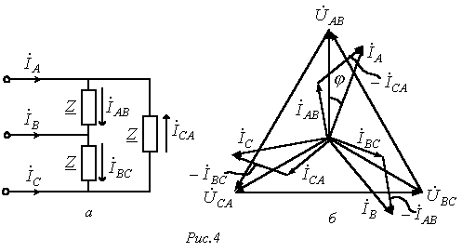

Здесь при том же способе соединения фаз генератора 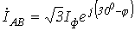; 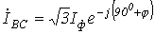; 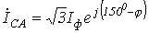; 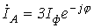; 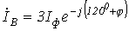; 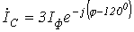.
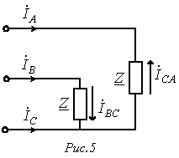
При обрыве провода в фазе А-В нагрузки, как это видно из схемы на рис. 5, ; , при этом сами токи и в силу автономности режима работы фаз при соединении нагрузки в треугольник такие же, как и в цепи на рис. 4,а. Таким образом,
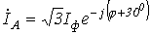 ; 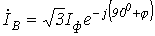; .
Цепь при обрыве линейного провода А-А’ и соответствующая этому случаю векторная диаграмма приведены на рис.6.

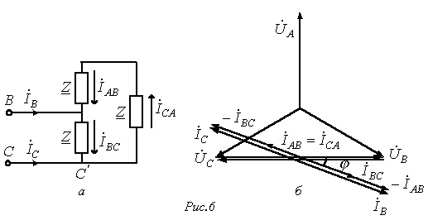
Здесь
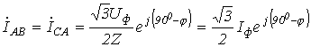; 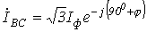; 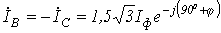.

Мощность в трехфазных цепях
Мгновенная мощность трехфазного источника энергии равна сумме мгновенных мощностей его фаз:
.
Активная мощность генератора, определяемая как среднее за период значение мгновенной мощности, равна
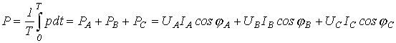.
Соответственно активная мощность трехфазного приемника с учетом потерь в сопротивлении нейтрального провода
,
реактивная
и полная
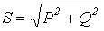.
Суммарная активная мощность симметричной трехфазной системы
. | (1)
Учитывая, что в симметричном режиме для звезды имеют место соотношения
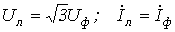
и для треугольника -
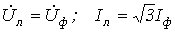
на основании (1) для обоих способов соединения фаз получаем
,
где j - угол сдвига между фазными напряжением и током.
Аналогично
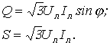
Докажем теперь указанное ранее свойство уравновешенности двухфазной системы Тесла и симметричной трехфазной системы.

1. Двухфазная система Тесла
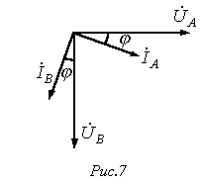
В соответствии с рис. 7
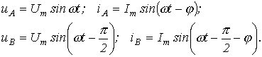

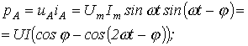 | (2)

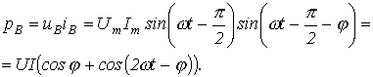. | (3)
С учетом (2) и (3)
.
Таким образом, суммарная мгновенная мощность фаз есть величина постоянная, равная суммарной активной мощности источника.

2. Симметричная трехфазная цепь
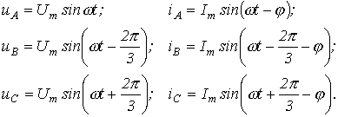
Тогда
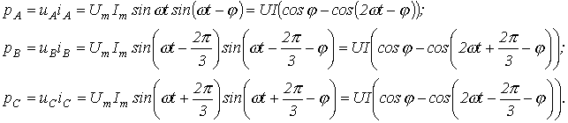
Отсюда
,
т.е. и для симметричной трехфазной цепи свойство уравновешенности доказано.

Измерение мощности в трехфазных цепях
Ниже рассмотрены практические схемы включения ваттметров для измерения мощности в трехфазных цепях.
1. Четырехпроводная система, несимметричный режим.
Представленная на рис. 8 схема называется схемой трех ваттметров.

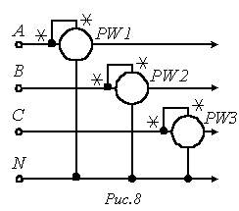
Суммарная активная мощность цепи определяется как сумма показаний трех ваттметров
.
2. Четырехпроводная система, симметричный режим.
Если режим работы цепи симметричный, то для определения суммарной активной мощности достаточно ограничиться одним ваттметром (любым), включаемым по схеме на рис. 8. Тогда, например, при включении прибора в фазу А,

. | (4)
3. Трехпроводная система, симметричный режим.
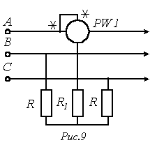
При отсутствии доступа к нейтральной точке последняя создается искусственно с помощью включения трех дополнительных резисторов по схеме «звезда», как показано на рис. 9 – схема ваттметра с искусственной нейтральной точкой. При этом необходимо выполнение условия , где - собственное сопротивление обмотки ваттметра. Тогда суммарная активная мощность трехфазной системы определяется согласно (4).
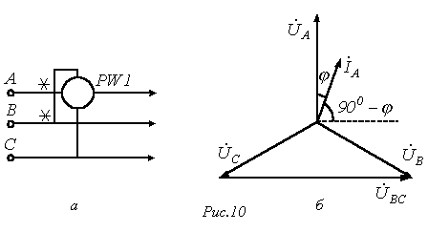
4. Трехпроводная система, симметричный режим; измерение реактивной мощности.
С помощью одного ваттметра при симметричном режиме работы цепи можно измерить ее реактивную мощность. В этом случае схема включения ваттметра будет иметь вид по рис. 10,а. Согласно векторной диаграмме на рис. 10,б измеряемая прибором мощность
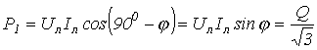.
Таким образом, суммарная реактивная мощность
.
5. Трехпроводная система, несимметричный режим.
Представленная на рис. 11 схема называется схемой двух ваттметров. В ней сумма показаний приборов равна суммарной активной мощности цепи.
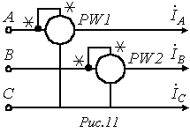
Действительно, показания приборов в данной схеме:
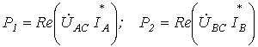.
Тогда
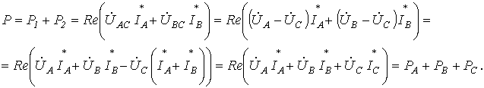
В заключение отметим, что если в схеме на рис. 11 имеет место симметричный режим работы, то на основании показаний приборов можно определить суммарную реактивную мощность цепи
. | (5)

Литература
- Основы теории цепей: Учеб. для вузов /Г.В.Зевеке, П.А.Ионкин, А.В.Нетушил, С.В.Страхов. –5-е изд., перераб. –М.: Энергоатомиздат, 1989. -528с.
- Бессонов Л.А. Теоретические основы электротехники: Электрические цепи. Учеб. для студентов электротехнических, энергетических и приборостроительных специальностей вузов. –7-е изд., перераб. и доп. –М.: Высш. шк., 1978. –528с.
Контрольные вопросы и задачи
- В симметричной трехпроводной цепи произошел обрыв фазы. Что покажет вольтметр, включенный между найтральными точками источника и приемника?
Ответ: .
- Во сколько раз мощность в цепи на рис. 6,а меньше мощности в цепи на рис. 4,а?
Ответ: в два раза.
- В цепи на рис. 10,а симметричная нагрузка составлена из резистивных элементов. Что покажет ваттметр?
Ответ: .
- В цепи на рис. 10,а симметричная нагрузка с фазным сопротивлением соединена в звезду. Линейное напряжение .
Определить показание ваттметра.
Ответ: .
- В цепи на рис. 11 нагрузкой служат два одинаковых конденсатора с ХС=100 Ом, включенные между линейными проводами А и В, В и С соответственно. Линейное напряжение .
Определить показания ваттметров.
Ответ: .
- На основе построения векторной диаграммы токов и напряжений для симметричного режима работы цепи на рис. 11 доказать соотношение (5).
Лекция N 19

Метод симметричных составляющих
Метод симметричных составляющих относится к специальным методам расчета трехфазных цепей и широко применяется для анализа несимметричных режимов их работы, в том числе с нестатической нагрузкой. В основе метода лежит представление несимметричной трехфазной системы переменных (ЭДС, токов, напряжений и т.п.) в виде суммы трех симметричных систем, которые называют симметричными составляющими. Различают симметричные составляющие прямой, обратной и нулевой последовательностей, которые различаются порядком чередования фаз.
Симметричную систему прямой последовательности образуют (см. рис. 1,а) три одинаковых по модулю вектора и со сдвигом друг по отношению к другу на рад., причем отстает от , а - от .

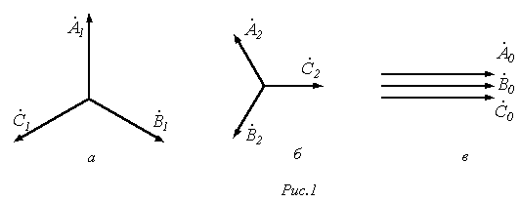
Введя, оператор поворота 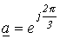, для симметричной системы прямой последовательности можно записать
.
Симметричная система обратной последовательности образована равными по модулю векторами и с относительным сдвигом по фазе на рад., причем теперь отстает от , а - от (см. рис. 1,б). Для этой системы имеем
.
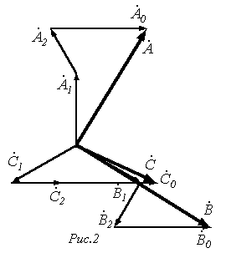
Система нулевой последовательности состоит из трех векторов, одинаковых по модулю и фазе (см. рис. 1,в):
.
При сложении трех указанных систем векторов получается несимметричная система векторов (см. рис. 2).
Любая несимметричная система однозначно раскладывается на симметричные составляющие. Действительно,

; | (1)

; | (2)

. | (3)
Таким образом, получена система из трех уравнений относительно трех неизвестных , которые, следовательно, определяются однозначно. Для нахождения сложим уравнения (1)…(3). Тогда, учитывая, что , получим
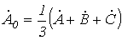. | (4)
Для нахождения умножим (2) на , а (3) – на , после чего полученные выражения сложим с (1). В результате приходим к соотношению
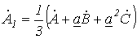. | (5)
Для определения с соотношением (1) складываем уравнения (2) и (3), предварительно умноженные соответственно на и . В результате имеем:
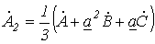. | (6)
Формулы (1)…(6) справедливы для любой системы векторов , в том числе и для симметричной. В последнем случае .
В заключение раздела отметим, что помимо вычисления симметричные составляющие могут быть измерены с помощью специальных фильтров симметричных составляющих, используемых в устройствах релейной защиты и автоматики.

Свойства симметричных составляющих токов
и напряжений различных последовательностей
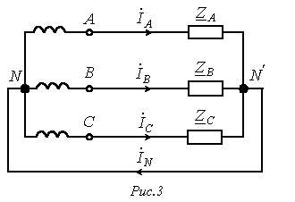
Рассмотрим четырехпроводную систему на рис. 3. Для тока в нейтральном проводе имеем
.
Тогда с учетом (4)

, | (7)
т.е. ток в нейтральном проводе равен утроенному току нулевой последовательности.
Если нейтрального провода нет, то и соответственно нет составляющих тока нулевой последовательности.
Поскольку сумма линейных напряжений равна нулю, то в соответствии с (4) линейные напряжения не содержат составляющих нулевой последовательности.
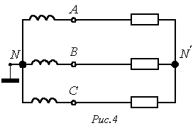
Рассмотрим трехпроводную несимметричную систему на рис. 4.
Здесь
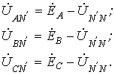
Тогда, просуммировав эти соотношения, для симметричных составляющих нулевой последовательности фазных напряжений можно записать
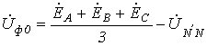.
Если система ЭДС генератора симметрична, то из последнего получаем
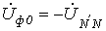. | (8)
Из (8) вытекает:
- в фазных напряжениях симметричного приемника отсутствуют симметричные составляющие нулевой последовательности;
- симметричные составляющие нулевой последовательности фазных напряжений несимметричного приемника определяются величиной напряжения смещения нейтрали;
- фазные напряжения несимметричных приемников, соединенных звездой, при питании от одного источника различаются только за счет симметричных составляющих нулевой последовательности; симметричные составляющие прямой и обратной последовательностей у них одинаковы, поскольку однозначно связаны с соответствующими симметричными составляющими линейных напряжений.
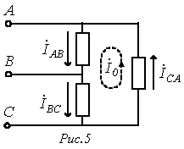
При соединении нагрузки в треугольник фазные токи и могут содержать симметричные составляющие нулевой последовательности . При этом (см. рис. 5) циркулирует по контуру, образованному фазами нагрузки.

Сопротивления симметричной трехфазной цепи
для токов различных последовательностей
Если к симметричной цепи приложена симметричная система фазных напряжений прямой (обратной или нулевой) последовательностей, то в ней возникает симметричная система токов прямой (обратной или нулевой) последовательности. При использовании метода симметричных составляющих на практике симметричные составляющие напряжений связаны с симметричными составляющими токов той же последовательности. Отношение симметричных составляющих фазных напряжений прямой (обратной или нулевой) последовательности к соответствующим симметричным составляющим токов называется комплексным сопротивлением прямой
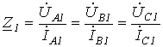,
обратной
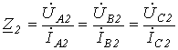
и нулевой
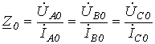
последовательностей.
Пусть имеем участок цепи на рис. 6. Для фазы А этого участка можно записать
. | (9)
Тогда для симметричных составляющих прямой и обратной последовательностей с учетом, того, что 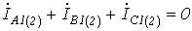, на основании (9) имеем
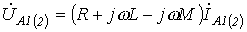.
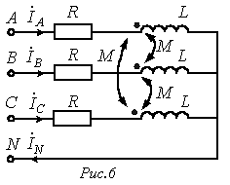
Отсюда комплексные сопротивления прямой и обратной последовательностей одинаковы и равны:
.
Для симметричных составляющих нулевой последовательности с учетом равенства соотношение (9) трансформируется в уравнение
,
откуда комплексное сопротивление нулевой последовательности
.
В рассмотренном примере получено равенство сопротивлений прямой и обратной последовательностей. В общем случае эти сопротивления могут отличаться друг от друга. Наиболее типичный пример – различие сопротивлений вращающейся машины для токов прямой и обратной последовательностей за счет многократной разницы в скольжении ротора относительно вращающегося магнитного поля для этих последовательностей.

Применение метода симметричных составляющих
для симметричных цепей
Расчет цепей методом симметричных составляющих основывается на принципе наложения, в виду чего метод применим только к линейным цепям. Согласно данному методу расчет осуществляется в отдельности для составляющих напряжений и токов различных последовательностей, причем в силу симметрии режимов работы цепи для них он проводится для одной фазы (фазы А). После этого в соответствии с (1)…(3) определяются реальные искомые величины. При расчете следует помнить, что, поскольку в симметричном режиме ток в нейтральном проводе равен нулю, сопротивление нейтрального провода никак ни влияет на симметричные составляющие токов прямой и обратной последовательностей. Наоборот, в схему замещения для нулевой последовательности на основании (7) вводится утроенное значение сопротивления в нейтральном проводе. С учетом вышесказанного исходной схеме на рис. 7,а соответствуют расчетные однофазные цепи для прямой и обратной последовательностей (рис. 7,б) и нулевой последовательности (рис. 7,в).
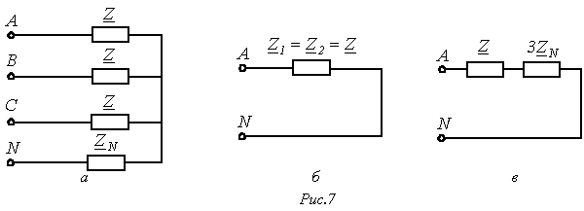
Существенно сложнее обстоит дело при несимметрии сопротивлений по фазам. Пусть в цепи на рис. 3 . Разложив токи на симметричные составляющие, для данной цепи можно записать
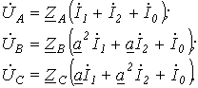 | (10)
В свою очередь
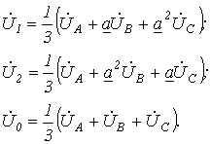 | (11)
Подставив в (11) значения соответствующих параметров из (10) после группировки членов получим
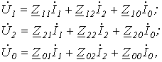 | (12)
где 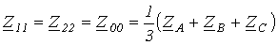;
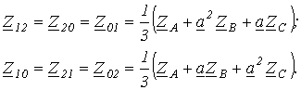
Из полученных соотношений видно, что если к несимметричной цепи приложена несимметричная система напряжений, то каждая из симметричных составляющих токов зависит от симметричных составляющих напряжений всех последовательностей. Поэтому, если бы трехфазная цепь на всех участках была несимметрична, рассматриваемый метод расчета не давал бы преимуществ. На практике система в основном является симметричной, а несимметрия обычно носит локальный характер. Это обстоятельство, как будет показано в следующей лекции, значительно упрощает анализ.
На всех участках цепи, где сопротивления по фазам одинаковы, для i¹k. Тогда из (12) получаем
.

Литература
- Основы теории цепей: Учеб. для вузов /Г.В.Зевеке, П.А.Ионкин, А.В.Нетушил, С.В.Страхов. –5-е изд., перераб. –М.: Энергоатомиздат, 1989. -528с.
- Бессонов Л.А. Теоретические основы электротехники: Электрические цепи. Учеб. для студентов электротехнических, энергетических и приборостроительных специальностей вузов. –7-е изд., перераб. и доп. –М.: Высш. шк., 1978. –528с.
Контрольные вопросы и задачи
- В каких случаях отсутствуют составляющие нулевой последовательности в линейных токах?
- Для каких цепей сопротивления прямой и обратной последовательностей одинаковы, а для каких – различны?
- Для анализа каких цепей возможно применение метода симметричных составляющих?
- Как при использовании метода симметричных составляющих учитывается сопротивление в нейтральном проводе?
- В чем заключается упрощение расчета цепи при использовании метода симметричных составляющих?
- Определить коэффициент несимметрии линейных напряжений , если , .
Ответ: .
- До короткого замыкания в фазе А в цепи на рис. 4 был симметричный режим, при котором ток в фазе А был равен 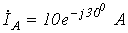.
- Разложить токи на симметричные составляющие.
Ответ: 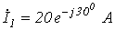; 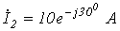.
- Линейные напряжения на зажимах двигателя и . Определить действующие значения токов в фазах двигателя, если его сопротивления прямой и обратной последовательностей соответственно равны: ; . Нейтральный провод отсутствует.
Ответ: ; ; .
Лекция N 20

Теорема об активном двухполюснике
для симметричных составляющих
В тех случаях, когда трехфазная цепь в целом симметрична, а несимметрия носит локальный характер (местное короткое замыкание или обрыв фазы, подключение несимметричной нагрузки), для расчета удобно применять теорему об активном двухполюснике.
При мысленном устранении несимметрии (несимметричного участка) для оставшейся цепи имеет место симметричный режим холостого хода. В соответствии с методом эквивалентного генератора теперь необходимо определить эквивалентные ЭДС и входные сопротивления симметричной цепи. В общем случае – при несимметрии в системе фазных напряжений источника – помимо эквивалентной ЭДС прямой последовательности будут также иметь место эквивалентные ЭДС обратной и нулевой последовательностей. Однако обычно напряжения генераторов симметричны – тогда . Величина , соответствующая напряжению холостого хода на зажимах подключения локальной несимметрии, определяется при отключении локальной несимметричной нагрузки любым известным методом расчета линейных цепей, причем в силу симметрии цепи расчет проводится для одной фазы.
В отдельности рассчитываются входные сопротивления симметричной цепи для различных последовательностей, которая предварительно преобразуется известными методами в пассивную цепь. При этом при расчете входного сопротивления нулевой последовательности необходимо учитывать только те участки цепи, которые соединены с нейтральным проводом или заземленной нейтральной точкой, т.е. принимать во внимание только те ветви, по которым могут протекать токи нулевой последовательности. Схемы для расчета входных сопротивлений прямой и обратной последовательностей одинаковы, однако в случае вращающихся машин величины этих сопротивлений различны.
Поскольку в отдельности для каждой симметричной последовательности имеет место симметричный режим, расчет указанным методом ведется на одну фазу с использованием расчетных схем для прямой (рис. 1,а), обратной (рис. 1,б) и нулевой (рис. 1,в) последовательностей.
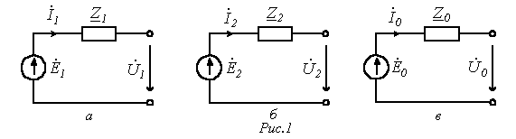
Данным схемам соответствуют соотношения
; | (1)

; | (2)

. | (3)
Поскольку соотношений три, а число входящих в них неизвестных шесть , необходимо составление трех дополнительных уравнений, учитывающих конкретный вид несимметрии.
Рассмотрим некоторые типовые примеры применения метода.
Однополюсное короткое замыкание на землю (рис. 2).
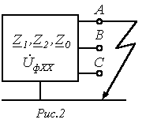
.
Поскольку фаза А замкнута на землю, то дополнительные уравнения имеют вид

; | (4)
;
.
Тогда
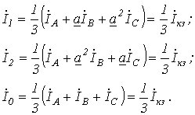
С учетом последних соотношений уравнения (1)…(3) можно записать в виде
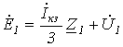; | (5)

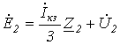; | (6)

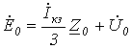. | (7)
Принимая во внимание (4), а также то, что источник питания симметричный , просуммируем (5), (6) и (7):
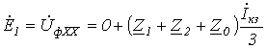,
откуда получаем
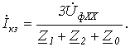
Двухполюсное короткое замыкание без земли (рис. 3).
Для рассматриваемого случая можно записать
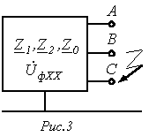
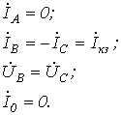
Последнее равенство объясняется отсутствием пути для протекания токов нулевой последовательности.
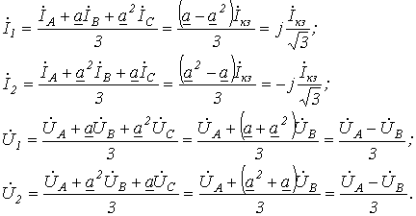
Из двух последних соотношений вытекает, что . При этом , так как и .
Подставив полученные выражения для напряжений и токов прямой и обратной последовательностей в (1) и (2), запишем
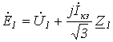; | (8)

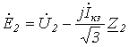. | (9)
Вычитая из (8) соотношение (9) и учитывая, что в силу симметрии источника , получим
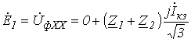,
откуда
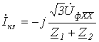.
Обрыв линейного провода (рис. 4) – определить напряжение в месте разрыва.
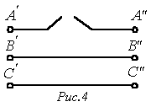
В рассматриваемом случае дополнительные уравнения имеют вид

; | (10)

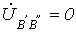; | (11)

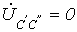. | (12)
Из соотношений (11) и (12) вытекает равенство:
. | (13)
На основании (1)…(3) с учетом (13) запишем
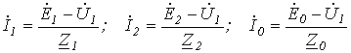.
Принимая во внимание симметричность источника , подставим последние выражения в (10):
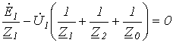,
- откуда
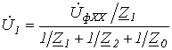.
Таким образом, искомое напряжение
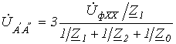.
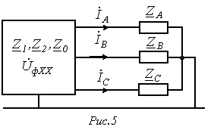
Подключение несимметричной нагрузки к симметричной цепи (рис. 5).
Учитывая, что , подставим в уравнения (1)…(3) определенные в предыдущей лекции выражения и (см. соотношение (12) в лекции №19):
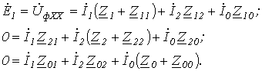
Решая данную систему уравнений, находим и . Тогда
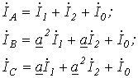
и .
В рассмотренных примерах предполагалось, что необходимые для анализа цепи параметры и предварительно определены. Рассмотрим их расчет на примере предыдущей задачи для некоторой схемы на рис. 6.
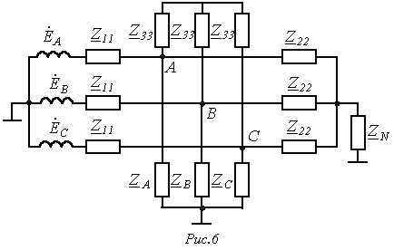
Поскольку при отключении несимметричной нагрузки оставшаяся часть схемы будет работать в симметричном режиме, для определения получаем расчетную однофазную схему на рис. 7.
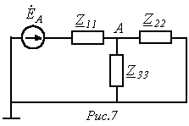
Из нее
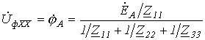.
Схема для определения входных сопротивлений прямой и обратной последовательностей одна и та же и соответствует цепи на рис. 8,а. В соответствии с ней
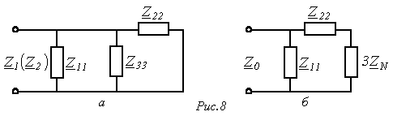
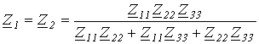.
Схема для определения , полученная с учетом возможных путей протекания токов нулевой последовательности, приведена на рис. 8,б. Из нее
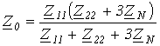.

Выражение мощности через симметричные составляющие
Комплекс полной мощности в трехфазной цепи
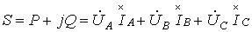. | (14)
Для фазных напряжений имеем
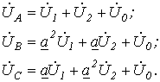 | (15)
Учитывая, что комплекс, сопряженный , равен и наоборот, для сопряженных комплексов токов запишем:
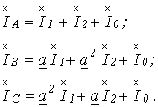 | (16)
Подставляя (15) и (16) в (14), после соответствующих преобразований получим
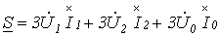.
Отсюда
и
,
где - разности фаз соответствующих симметричных составляющих напряжений и токов.

Литература
- Основы теории цепей: Учеб. для вузов /Г.В.Зевеке, П.А.Ионкин, А.В.Нетушил, С.В.Страхов. –5-е изд., перераб. –М.: Энергоатомиздат, 1989. -528с.
- Бессонов Л.А. Теоретические основы электротехники: Электрические цепи. Учеб. для студентов электротехнических, энергетических и приборостроительных специальностей вузов. –7-е изд., перераб. и доп. –М.: Высш. шк., 1978. –528с.
Контрольные вопросы и задачи
- В каких случаях целесообразно применение теоремы об активном двухполюснике для симмметричных составляющих?
- Как рассчитываются эквивалентные параметры симметричной цепи, к которой подключается локальная несимметричная нагрузка?
- В чем заключаются особенности расчета входного сопротивления нулевой последовательности?
- Какова последовательность анализа трехфазной цепи с использованием теоремы об активном двухполюснике для симметричных составляющих?
- Определить напряжения и в цепи на рис. 3, если фазная ЭДС , а сопротивления прямой и обратной последовательностей равны: .
Ответ: .
- Фазы А и С симметричного трехфазного источника замкнуты накоротко. Определить ток короткого замыкания, если , а сопротивления прямой и обратной последовательностей 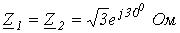.
Ответ: 

